**Марафон мастер – классов «Творчество в педагогической профессии»**

По теме: **«Рациональная организация предметно – пространственной среды для достижения воспитательного результата»»**

Марафон мастер – классов направлен на продвижение и обмен педагогическим опытом, развитие творческой деятельности и рост профессионального мастерства, творческую вариативность педагогов.

**Мастер- класс**

**«Развивающая предметно- пространственная среда по дорожной безопасности в ДОУ**

**своими руками».**

Хурамшина О.А. воспитатель, вкк

МКДОУ АГО «Ачитский детский сад «Улыбка» -

филиал «Ачитский детский сад «Ромашка»

Формирование и развитие у детей умений и навыков безопасного поведения в окружающей дорожно-транспортной среде – это достаточно сложный и длительный учебно-воспитательный процесс, требующий специальных упражнений и применения ряда методов и приёмов: последовательности , наглядности, деятельности,· интеграции, · дифференцированного преемственности взаимодействия с ребёнком в условиях дошкольного учреждения и семьи .

Значительное место в обучении ПДД уделяется игровым технологиям, так как игра является ведущей деятельностью для детей дошкольного   возраста. Через игру дети быстрее усваивают, что можно делать на дороге, а чего нельзя. При обучении детей правилам дорожной безопасности можно использовать самые разнообразные игры.

Мною созданы дидактические, настольные игры на липучках для закрепления знаний правил по ПДД:

1«Собери транспорт», игра для детей младшего дошкольного возраста»

2.«Пазлы на липучках – Безопасная дорога». Цель игры: закрепление знаний дорожных знаков, правила перевозки детей в автомобиле, правила перехода через дорогу.

3. «Подбери картинки», цель: закреплять знания номера телефонов экстренных служб, умение подбирать картинки с предметами в соответствии с профессией.

4. «Дорожный зрак знаешь- загадку отгадаешь»

Ход мастер - класса

Предлагаю изготовить игру «Ходилки- по правилам дорожного движения»

Цель мастер класса: создание условий для изготовления настольной игры для закрепления знаний правил ПДД для детей старшего дошкольного возраста.

Задачи: обогатить развивающую предметно- пространственную среду в старшей группе.

Участники: педагоги, родители.

Цель данной игры: закрепление знаний детей правил и знаков дорожного движения.

Задачи : формировать умение ориентироваться в основных дорожных знаках;

развивать логическое мышление, сообразительность, внимание, связную речь, умение отвечать на вопросы;

воспитывать доброжелательное отношение друг к другу; умение самостоятельно пользоваться полученными знаниями.

Правила игры: Игроки по очереди бросают кубик , фишки ставят на старт, двигают вперёд. На пути встречаются препятствия, если попадаешь на них, выполняешь соответствующие действия:

красный круг- пропускаешь ход,

оранжевый- угадай и назови дорожный знак, если не угадал- возвращаешься назад; синий- отгадай загадку,

жёлтый ответь на вопрос, если не ответил- пропускаешь ход; зелёный- дополнительный ход по стрелке.

Для изготовления игры нам потребуется ватман, скотч (по желанию), ножницы, клей, цветная бумага( можно заменить фетром или фоамираном ), пластиковый конвертик, ламинатор ( по желанию), маркер или фломастеры.

1.Вырезать детали игры – кружочки разного цвета приклеить на игровое поле.,

2.На кружочках нарисовать стрелки по ходу движения.

3.Нарисовать стрелки по правилам игры .

4.Изготовить домики с заданиями. Разместить на игровом поле.

Рефлексия.

- В чём ценность игры.

Представленная практика показала, что дети способны применять полученные знания в практической деятельности, формуруются навыки правильного поведения на дороге.

**«Живые письма дошкольников»**

Петина Гульчачак Хамидовна, воспитатель

Структурное подразделение – ГДО МКОУ АГО «Нижнеарийская ООШ»

Актуальность:

Сегодня в детских садах большое внимание уделяют патриотическому воспитанию дошкольников: много говорится о семье – основе патриотизма, о малой Родине – родном крае, городе, селе. Но также важно прививать детям любовь, уважение и гордость к родной стране, к России – самой большой многонациональной стране на Земле, давшей миру величайших писателей, поэтов, художников, музыкантов… Формирование представлений о сложном для дошкольников понятии «Родина» необходимо организовать в увлекательной для них форме. Одним из интереснейших способов ознакомления воспитанников ДОУ с Россией стал всероссийский проект «Живые письма дошкольников».

Что же такое «Живые письма дошкольников?»

Сетевое сообщество «Живые письма дошкольников» – это форма организации командной профессиональной деятельности дошкольного образования в сети, направленная на развитие детской инициативы и патриотическое воспитание дошкольников. Деятельность сетевого сообщества «Живые письма дошкольников» осуществляется на законных основаниях: в соответствии ч. 2 ст. 77 Федерального закона РФ «Об образовании в Российской Федерации» № 273-ФЗ от 29.12.2012 г. (в ред. от 31.12.2014) и направлена на поддержку творческого потенциала детей и взрослых. Проект позволяет педагогам, живущим в разных регионах нашей страны, общаться друг с другом, решать профессиональные вопросы патриотического воспитания дошкольников, повышать свой профессиональный уровень и реализовывать себя.

В сетевом сообществе участвует более 200 населённых пунктов нашей страны, 150 дошкольных образовательных учреждений, свыше 500 воспитателей России.

Целью сетевого сообщество «Живые письма дошкольников» является: создание условий для реализации творческой активности детей в направлении патриотического воспитания; привлечение общественного внимания к проблемам духовного становления подрастающего поколения; выявление творческих педагогов, оригинальных замыслов, перспективных инициатив и инновационной практик; публичное представление своего опыта педагога в сетевом сообществе «Живые письма дошкольников».

Задачи сообщества «Живые письма дошкольников»:

- обмен опытом в области применения новых педагогических технологий;

-создание информационно-методического пространства для участников сообщества;

-организация поддержки и профессиональной взаимопомощи педагогов.

Участником сообщества «Живые письма дошкольников» может стать любой педагог, зарегистрированный на сайте сообщества, принимающий участие в деятельности сообщества, согласный с принципами и правилами деятельности.

Правила участия в сетевом сообществе «Живые письма дошкольников»:

- вступить в сетевое сообщество «Живые письма дошкольников» https://vk.com/satkeeva84;

- оставить адрес для переписки в чате https://vk.me/join/AJQ1d7RY5STBSbaFzpEoxork;

- выбрать адреса детских садов, которым хотите написать сами в фотоальбоме группы https://vk.com/album-216981396_289662086;

соблюдать условия:

- «свободы творчества детей»: развитие своего собственного стиля в письмах для сверстников (навыков дизайна, креативности);

- конверты писем должны содержать марку сообщество «Живые письма дошкольников».

Создателем этого сообщества является Саткеева Жанара Жаслановна, воспитатель дошкольной образовательной организации г. Тюмени.

Данное сообщество существует уже более 10 лет.

Моё знакомство с сообществом произошло через социальную сеть Вконтакте.

Живые письма дошкольников - это не только сообщество в сети, но и рукотворное письменное взаимодействие вне интернета, которые помогают не только узнать, воспитанникам садов узнать информацию о своей Родине, её истории, но и найти друзей в разных регионах нашей страны.

Вы можете поинтересоваться: как могут писать письма дети дошкольники?

Очень просто: это особенные письма, они их рисуют, а взрослые помогают им написать слова, которые трудно изобразить. С помощью воспитателя дети «читают» письма сверстников, рассматривают рисунки, фотографии, открытки, играют в игры, присланные по почте.

В проекте участвуют не только дети, но и родители воспитанников, помогают собирать информацию, знакомят с ней детей, участвуют в создании игр, книг, альбомов.

Хочу поделиться с вами результатами педагогической деятельности по реализации данного проекта, организованной в наше дошкольной группе.

В рамках Всероссийского сетевого проекта «Живые письма дошкольников», мы с ребятами приняли участие в марафоне «Поезд Времени. Мы вместе ковали Победу». Этот проект направлен на приобщение дошкольников к истории своей малой Родины, своего края, России, воспитание гордости за своих земляков - героев.

Тип проекта: познавательный, творческий.

Участники проекта: дети дошкольного возраста, воспитатели, родители воспитанников, детские сады России.

Продолжительность проекта: долгосрочный.

Целью этого марафона является обмен информацией с другими регионами нашей страны о том, как их регион, посёлок, город помогал в годы войны фронту.

По жеребьевке нам выпала подготовительная группа из города Санкт-Петербурга, детского сада № 26, воспитатель Лопатина Наталья Сергеевна. В марте мы получили от них первое письмо.

Полученное письмо вызвало радость ребят, которой не было предела. Мы внимательно рассмотрели письмо, рисунки, которые нарисовали наши новые друзья, узнали много нового о городе Санкт - Петербурге, его достопримечательностях, узнали, чем занимаются дети в другом детском саду. Этот проект очень заинтересовал детей. Ребята узнали, какой огромный вклад внесли труженики г. Санкт Петербурга, чтобы приблизить Великую Победу, какой огромной ценой наши деды и прадеды завоевали Мир!

Наш ответный поезд отправился в мае месяце, в котором мы собрали материал как тыл помогал фронту…

Марафон «Поезд времени. Мы вместе ковали Победу» является частью масштабного проекта «Живые письма дошкольников». Проект «Живые письма» помогает детям больше узнать о нашей стране, найти друзей в разных городах России. С 21 октября по 11 ноября начинается старт новой акции «Поезд дружбы» с целью укрепления дружбы и взаимопонимания между детьми дошкольного возраста, с помощью почтовой пересылки детям Белгородской и Курской областей.

Цели и задачи Акции:

* Создание условий для развития дружбы и взаимопонимания между детьми из разных регионов России.

* Повышение уровня патриотического воспитания у дошкольников через знакомство с историей и культурой своей Родины.

* Стимулирование творческого развития детей через создание "живых писем".

* Развитие и укрепление связей между педагогическими коллективами дошкольных образовательных учреждений регионов.

Волонтеры педагоги проводят мероприятие по созданию из коробки, вагона с региональным компонентом для детей Белгородской и Курской области. Также подарки и сувениры с региональным колоритом.

В письмах дети подробно рассказывают о своих городах, посёлках, природе, истории и культуре своего родного края. Каждое письмо по-своему уникально: в них рассказы и рисунки, всевозможные поделки, которые повествуют о самом интересном в жизни детей.

Участие в данном проекте способствует организацию мероприятий рамках подготовки и проведения празднования 80 летия Великой Победы.

Полежаева О.В.; воспитатель 1КК

Озорнина Н.В. воспитатель ВКК

МКДОУ АГО «Ачитский детский сад «Улыбка»

- филиал «Русскопотамский детский сад «Теремом»

**Мастер - класс по изготовлению дидактического пособия**

**«Куб - трансформер».**

Актуальность: Правильно организованная среда в группах детского сада позволяет каждому ребенку найти занятие по душе, поверить в свои силы и способности, больше узнать о своей стране, о животных, о семье, о птицах и т.д., научиться взаимодействовать с педагогами, сверстниками, понимать и оценивать их чувства и поступки.

Цель: формирование у детей дошкольного возраста представления о окружающем мире.

Нашей задачей, является: воспитать у ребенка любовь и привязанность к своей семье, дому, детскому саду, улице к родному селу; формировать бережного отношения к природе и всему живому; воспитать уважения к труду; развивать интереса.

Для изготовления куба нам понадобится:

- 8 кубиков (4 см на 4 см)

- скотч двухсторонний

- ножницы

- картинки (в зависимости от темы)

И так приступаем.

Соединение кубиков: Берем по два кубика и склеиваем их между собой оставляем зазор толщиной в две картинки, чтобы после наклеивания картинок кубик легко листался.

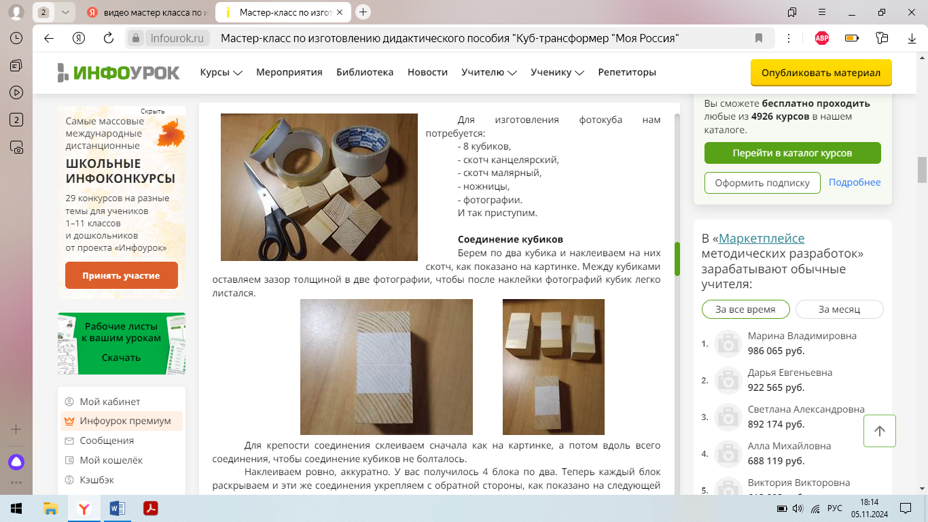

Для крепости соединения склеиваем сначала как на картинке, а потом вдоль всего соединения, чтобы соединение кубиков не болталось.

Наклеиваем ровно, аккуратно. У нас получилось 4 блока по два. Теперь каждый блок раскрываем и эти же соединения укрепляем с обратной стороны.

Следующим этапом раскладываем готовые блоки: центральные блоки должны лежать так, чтобы скотч смотрел на вас на переднем блоке и от вас на заднем блоке, а скотч на боковых блоках должен смотреть вверх, как на картинке.

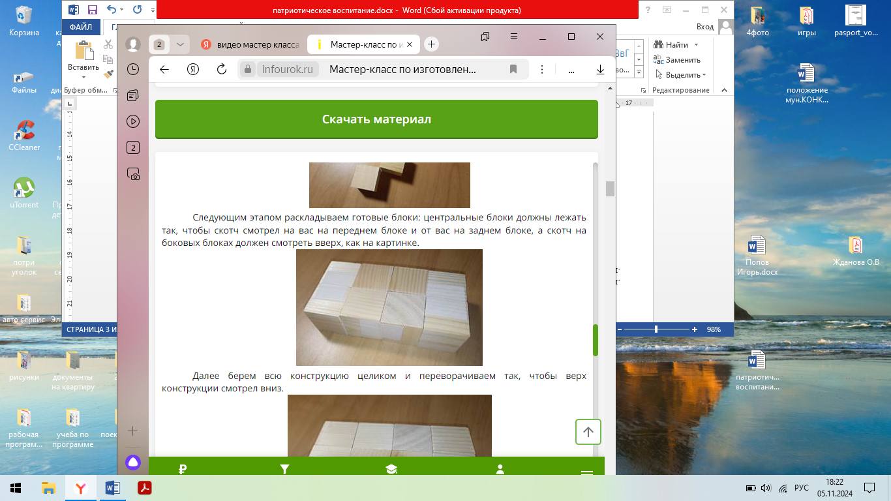

Далее наклеиваем скотч, как показано на картинке

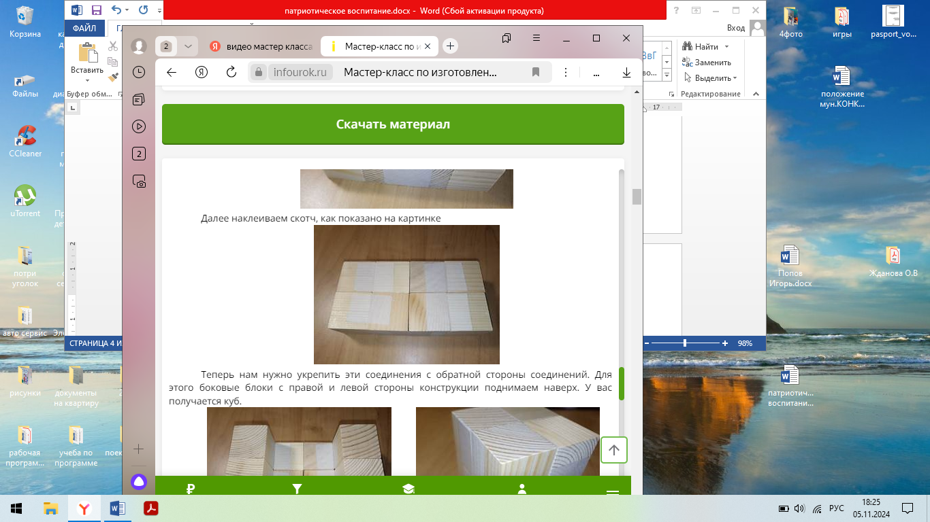

Теперь нам нужно укрепить эти соединения с обратной стороны соединений. Для этого боковые блоки с правой и левой стороны конструкции поднимаем наверх. У нас получается куб.

Теперь по боковым приклеиваем скотч так, как показано на картинке. Таким образом, вы укрепите предыдущие соединения.

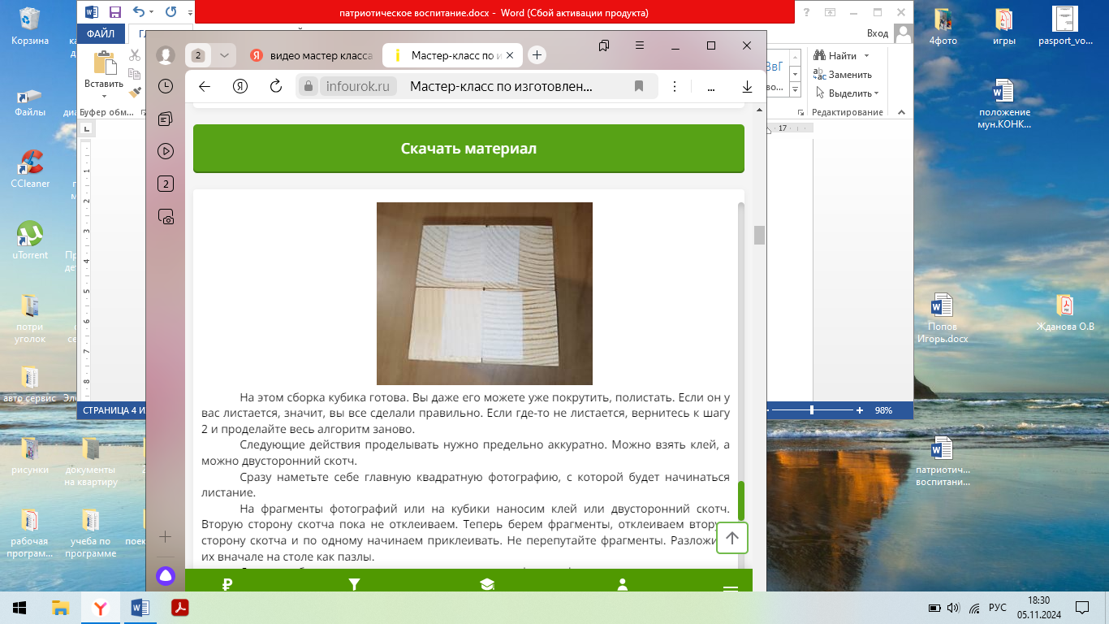

На этом сборка кубика готова. Вы даже его можете покрутить, полистать. Если он у вас листается, значит, вы все сделали правильно. Если где - то не листается, вернитесь к шагу 2 и проделайте весь алгоритм заново.

Следующие действия проделывать нужно предельно аккуратно. Можно взять клей или двусторонний скотч.

Сразу наметьте себе главную квадратную картинку, с которой будет начинаться листание.

На кубики наносим клей или двусторонний скотч. Вторую сторону скотча пока не открываем. Теперь берем картинку, отклеиваем вторую сторону скотча и по одному начинаем приклеивать. Не перепутайте фрагменты картинки. Разложите их вначале на столе как пазлы.

Дальше наклеивайте картинки как вам угодно.

Все наш куб - трансформер готов.

Хотим немного рассказать о методике применения этого пособия.

Данное пособие предназначено для детей дошкольного возраста. При помощи этого куба можно поиграть с детьми в следующие игры.

**Игра «Моя семья»**

Цель: закреплять знание детей называть членов своей семьи, употреблять в речи вежливые слова

Ход игры: 1й вариант «Назови ласково» (Мама - мамочка; Папа - папочка и т.д.)

2 й вариант «Как зовут членов семьи» (Дети называют имя своих близких)

3 й вариант «Кто где живет» (Ребенок проговаривает свой домашний адрес)

**Игра «Неофициальные символы России»**

Цель: Формирование у детей дошкольного возраста представление о важнейших нравственных ценностях русского народа, через ознакомление с неофициальными символами России.

Ход игры: 1 й вариант игры: В игре принимают участие 3 - 4 ребенка и один взрослый ведущий. Участники рассматривают неофициальные символы России. Ведущий читает загадки. Участники выбирают правильный ответ. Побеждает тот, кто больше всех отгадает загадок.

2 й вариант игры: В игре принимают участие любое количество детей один взрослый ведущий. Участники выбирают любой символ, а взрослый рассказывает информацию о неофициальном символе.

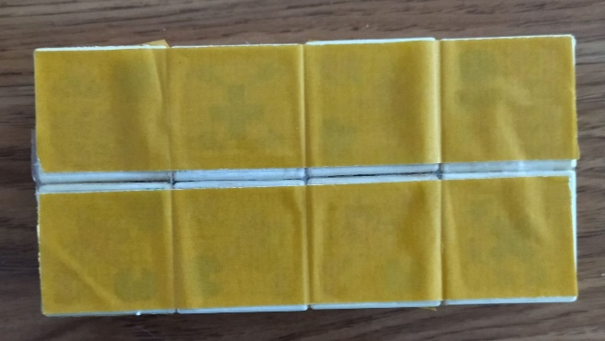 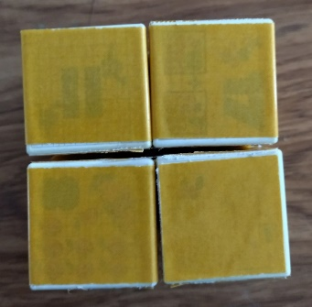

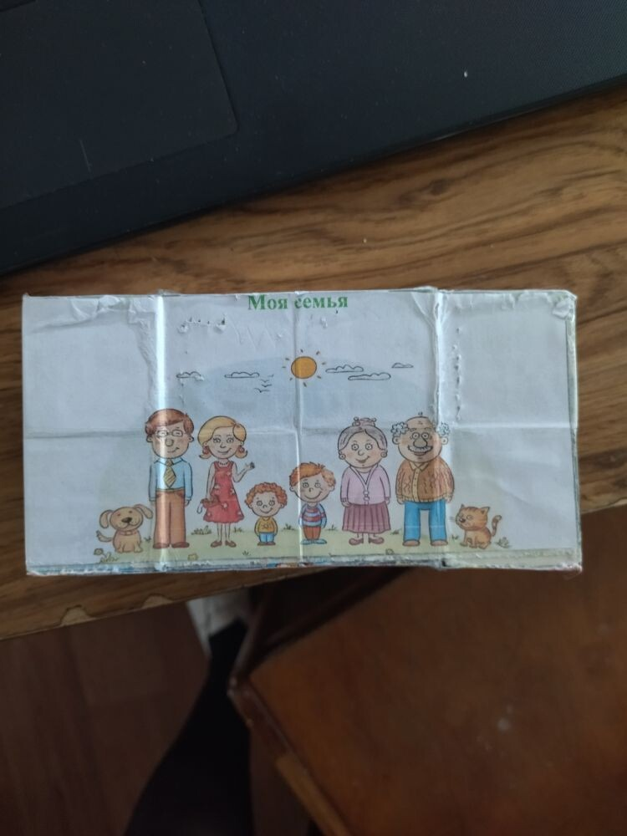

**Мастер-класс**

**«Изготовление кукол для настольного театра своими руками»**

Жданова О.В.,

МКДОУ АГО «Ачитский детский сад «Улыбка»

- филиал «Русскопотамский детский сад «Теремок»

Пояснительная записка

В настоящее время в магазинах разного рода предлагается много разнообразной кукольной продукции. Куклами любуются, украшают интерьеры, или же их коллекционируют. Но, как правило, самой любимой и дорогой становится та, которая сделана своими руками.

Именно поэтому выбор темы мастер – класса стал так актуален.

В настоящее время интерес к театральному искусству растет и заинтересованным людям интересно знать, какие бывают куклы, как ими играют.

Выделяют следующие виды театральных кукол:

* Планшетные
* Пальчиковые
* Марионетки
* Перчаточного типа
* Тростевая
* Ростовая

Цель: Заинтересовать и побудить к изготовлению настольного театра с последующим его использованием в деятельности детей дошкольного возраста.

Задачи:

* Познакомить с настольным театром.
* Вызвать интерес к театрально-игровой деятельности.
* Обучить участников мастер-класса конкретным навыкам изготовления игрушек для кукольного театра.
* Развивать творческую инициативу, фантазию, воображение, ручные умения.
* Участники: педагоги

Ожидаемые результаты мастер-класса:

1. Практическое освоение участниками навыков изготовления для кукольного театра.

2. Активизация познавательной деятельности участников мастер-класса.

3. Повышение уровня профессиональной компетентности участников мастер-класса в театральной деятельности и роста мотивации к формированию собственного интереса к театральной деятельности.

Материалы: обычная офисная бумага, цветная пористая резина, клей-карандаш, ножницы, фломастеры, простой карандаш, клеёнка.

Организационный момент

Добрый день, уважаемые коллеги! Я рада видеть вас сегодня на нашем мастер-классе. Тема нашей встречи сегодня «Изготовление кукол для настольного театра своими руками».

Воспитатель: Вся жизнь ребёнка насыщена игрой. И у каждого ребёнка есть своя роль, которую он хочет сыграть. В игре ребёнок не только получает информацию об окружающем мире, но и учится жить в этом мире. Задача взрослых – помочь ребёнку правильно жить, играть свою роль.

Театр - это один из самых доступных видов искусства для детей, помогающий им решать многие актуальные проблемы педагогики и психологии.

• Какие виды театров вам известны?

• Какие виды кукольного театра вы знаете?

• Как вы считаете, можно ли изготовить театральные куклы в домашних условиях?

Разберем поподробнее

1. Настольный кукольный театр (театр на плоской картинке, на кружках, магнитный, конусный, театр игрушки (готовая и самодельная).
2. Стендовый (на фланелеграфе, теневой, магнитный, стенд-книжка)
3. Напольные куклы (марионетки, конусный театр).
4. Театр на руке (пальчиковый, картинки на руке, варежковый, перчаточный, театр теней)
5. Театр живой куклы (театр с «живой куклой», ростовые, люди-куклы, театр масок, танта-морески)
6. Верховые куклы (на ложках, бибабо, тростевые);

Основная часть

А сейчас время для сказки – у нас открывается «Театральная мастерская».

На просторах интернета находим шаблоны каких - либо героев, распечатываем.

Вырезаем детали для создания нужного образа из пористой резины разного цвета (шапочку, руки, ноги, волосы, одежду, аксессуары). Далее детали с помощью клея-карандаша склеиваются согласно шаблону, прорисовываются фломастерами детали фигуры (лицо, мордочка и др.). И вот ваш герой сказки для настольного театра готов.

Для фигурок можно сделать подставку, чтобы они стояли, например: из втулки или картона. Можно сделать пальчиковый театр приклеив с обратной стороны конус из резины по размеру пальца.

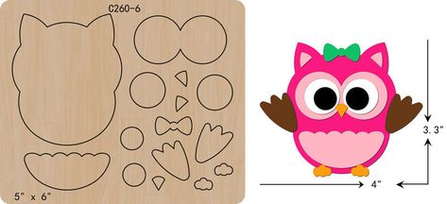

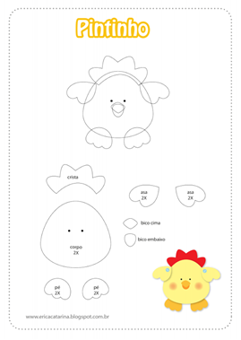 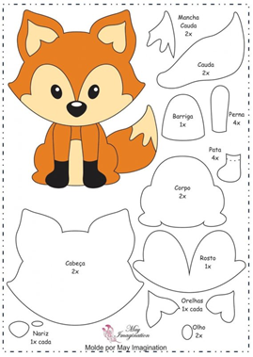

Подведение итогов работы.

Спасибо за активное участие в мастер - классе!

Удачи вам! Творите, это здорово.

**Мастер – класс для педагогов ДОУ**

**«Адвент-календарь как инновационная игровая форма**

**обучения дошкольников»**

**Подготовил воспитатель :**

**Яковлева И.А. ВКК**

**Ачитский детский сад «Тополёк»**

Адвент-календарь для детей – это в первую очередь игра, которая направленная на развитие интереса к любой деятельности детей, развитию самостоятельности и повышению самооценки ребенка. Дети сами решают какой элемент сегодня выбрать, а значит чувствуют важность своего решения. Эта игра способствует развитию внимания, мышления, наблюдательности, а также помогает формировать интерес и любознательность к окружающей среде. Может быть использован в любой возрастной группе.

Адвент-календарь помогает детям осознать, чему они научились, какие ошибки допустили, а также дает возможность самостоятельно проанализировать свой результат, то есть развивает самостоятельность ребенка.

Адвент-календарь (или календарь ожидания) для детей – это игра, а для педагога данная технология – это своеобразный план, проект деятельности с детьми. С его помощью педагог может заранее продумать все методы и приемы обучения и воспитания детей, а также видеть путь достижения поставленной цели.

Следует помнить: планирование должно быть гибким, ведь на его реализацию могут повлиять непредвиденные факторы. При планировании календаря необходимо решить какие знания вы хотите дать детям и какой материал закрепить.

Цель использования адвент-календаря: создание условий для проявления познавательной активности ребенка дошкольного возраста.

**Оборудование:**

Ватман, клей-карандаш, двусторонняя цветная бумага, простой карандаш, звёздочки красные распечатанные, ножницы, цифры по количеству рабочих дней, задания на каждый день, маркер, цветные карандаши.

**Методика использования** **Адвент-календаря**:

Адаент-календарь –это календарь, состоящий из тематических дней, заканчивающихся итоговым мероприятием.

Число дней календаря зависит от периода реализации темы, и составляют от недели до месяца. Дети ежедневно снимают по одному элементу, тем самым уменьшая количество дней оставшихся до мероприятия. Прежде чем выбрать карточку с символом, мы выслушиваем предложения детей, предложений поступают всегда много.

С наступившим числом с другой стороны этой карточки, находят задания либо сюрприз-задания. Задания могут быть как составляющая часть расписания организованной образовательной деятельности, так и игровых заданий, выполняемых в режимные моменты совместной деятельности педагогов с детьми или самостоятельно.

Адвент-календарь – это мощная мотивация к деятельности для любознательных детей. И чем разнообразнее вы задумаете свои календари, тем интереснее и активнее ребята в группе будут делиться своими впечатлениями, приобретенным опытом и пережитыми яркими эмоциями.

Сегодня я покажу вам, как изготовить два вида адвент-календарей: первый в виде почтовых ящичков, а второй в виде красивых сказочных птичек совушек.

Итак, приступим вначале к изготовлению почтовых ящичков.

Нам понадобится цветной картон, синий и красный карандаш, линейка,

ножницы, клей.

Первый этап – изготовление шаблона. Сегодня мы сделаем ящички в готовом виде размером 10 на 12см. Отмеряем от нижнего края картона 2 см. на сгиб, затем 12 см. для передней стороны и еще 2 см. на сгиб. Вертикально отмеряем 10 см на переднюю сторону, 2 см. на сгиб, 10 см. на заднюю сторону и еще 2 см. на сгиб. Как показано на образце, на мольберте чертим линии сгиба синими пунктирными линиями, а места для разрезания ножницами – сплошными красными.

Второй этап – вырезаем ящички по красным линиям, сгибаем по синим.

Третий этап – намазываем клеем боковые стороны ящички и скрепляем их.

Четвертый этап – обводим шаблон защелки для ящичка, вырезаем ее, склеиваем средние части и приклеиваем к передней стенке ящичка посередине вверху.

Поздравляю, ваши почтовые ящички готовы и каждая из вас сможет взять его домой и оформить вместе с ребенком по своему замыслу.

Пятый этап – изготовление основы самого адвент-календаря. Количество ящичков у нас сегодня получится 10, т.е. отсчет дней до Нового года по такому календарю следует начинать с 21 декабря. Мне бы хотелось предложить вам воспользоваться сейчас натянутой проволокой и прищепками для закрепления на стене наших ящичков. Это самый экономичный и быстрый способ изготовления адвент календаря.

**ГДЕ ВЗЯТЬ АДВЕНТ КАЛЕНДАРЬ:**

1. Купить готовый набор (посмотрите календари в Икеа, Лего, Шляйх, Плэймобил и т.д.).

2. Заказать шаблон в интернет- магазинах, на зарубежных сайтах или у рукодельниц).

3. Сделать самостоятельно из доступных материалов.

4.Скачать шаблоны из интернета, распечатать и склеить.

**КАКИЕ ЗАДАНИЯ МОЖНО ПРИДУМАТЬ ДЛЯ АДВЕНТ-КАЛЕНДАРЯ:** 1. Сделать открытки родственникам на Новый год своими руками

2. Сделать елочные игрушки и гирлянды(из цветной бумаги, картона, соленого теста, ниток и т.д.)

3. Нарисовать рисунок на зимнюю и новогоднюю тематику.

4. Выучить новогодний стишок.

5. Украсить и упаковать подарки своими руками.

6. Сделать новогодний или рождественский венок

7. Украсить елочку

8. Украсить дом (повесть гирлянды, снежинки из бумаги, вытынанки, разрисовать окна зубной пастой и т.д.)

9. Выучить новогоднюю песенку.

10. Отгадывать новогодние загадки

11. Написать письмо Деду Морозу

12. Лепить из теста, пластилина на Новогоднюю тему (снеговиков, Дела Мороза, елочки, Снегурочку и т.д.).

13. Придумать новогоднюю историю или сказку и поиграть в нее.

14. Придумать новогодний спектакль и поиграть в театр (например, сделать театр теней, кукольный театр и т.д.).

15. Пускать мыльные пузыри.

16. Склеить новогоднюю аппликацию.

17. Вырастить траку к Новому году и украсить праздничный стол.

18. Сделать доброе дело (например, поучаствовать в благотворительности)

19. Вспомнить все самое доброе и хорошее за прошедший год.

20. Найти спрятанные подарки (новогодний квест).

21. Испечь новогодние и рождественские печенья, пряничных человечков и домики. 22. Приготовить детские зимние напитки (яблочный чай, детский пунш, чай с мандаринками и клюквой).

23. Посмотреть новогодний мультфильм или фильм-сказку.

24. Смастерить фоторамку и вставить лучшую семейную фотографию года.

25. Разрисовать большую новогоднюю раскраску (можно сделать из ватмана и шаблон нарисовать черным маркером).

**ЗАДАНИЯ-ПУТЕШЕСТВИЯ:**

1. Поход в детский театр.

2. Билет на Елку.

3. Поход на новогоднюю выставку

4. Посещение Рождественских ярмарок

5. Билет в кино на мультики и сказки

6. Билет в цирк на новогоднее представление

7. Посещение всевозможных мастер-классов для детей.

8. Катание на коньках в парке

9. Посещение выставки ледяных фигур

10. Посещение детского развлекательного центра

11. Посещение зоопарка, океанариума и контактного зоопарка

**ЗАДАНИЯ ДЛЯ УЛИЦЫ:**

1. Лепить из снега крепости, снеговиков, рисовать на снегу красками или снегом на стене и деревьях.

2. Провести зимние эксперименты (изучать лед, снежинки и т.д.)

3. Сделать кормушки для птиц и угощения дли зимних птиц и животных.

4. Сделать ледяные гирлянды, шары, подсвечники, венки и украсить ими деревья на улице.

5. Найти на прогулке Деда Мороза и Снегурочку (на картинках, в витринах Магазина и т.д.).

6. Поход в зимний лес или парк.

7. Найти на улице снеговиков и посчитать их.

**НОВОГОДНИЙ ТВОРЧЕСКИЙ АЛЬБОМ:** Чтобы собрать и сохранить на память все сделанные ребенком творческие задания рисунки, поделки и т.д.), вы можете:

1. Завести специальный альбом, в который складывать "шедевры" (например, в прозрачные файлы).

2. Сделать фотоальбом (т.е. фотографировать все подели и рисунки, а потом напечатать небольшую брошюру или фотокнигу).

Какие подарки можно положить в адвент-календарь:

1. Вкусные угощения (конфетки, пастилу, зефир, шоколадные фигурки, киндер-сюрпризы, новогоднее печенье, полезные сладости домашнего приготовления, вафли и тд.).

2. Маленькие наборы конструкторов (типа Лего в мини-упаковках).

3. Наклейки (простые, многоразовые, объемные).

4. Маленькие книги на новогоднюю тему.

5. Товары для творчества (фломастеры, карандаши, краски и кисточки, пластилин, заготовки для аппликаций, елочных игрушек и т.д.).

6. Карта сокровищ (для новогоднего квеста по поиску подарков (можно нарисовать или сделать в Ворде на компьютере).

7. Комплекты для выполнения творческих и иных заданий (склеить открытку, сделать гирлянду, приготовить печенье и т.д.)

8. Новогодние пазлы (в виде елочек, игрушек или героев зимних сказок).

9. Маленькие игрушки (машинки, куколки и т.д.)

10. Мыльные пузыри.

11. Воздушные шарики.

12. Колокольчики.

13. Маленький фонарик

14. Магнитную азбуку или счет

15. Мини-набор с растущими игрушками (динозавры, рыбы и т.д.)

16. Фигурки животных (Шляйх, Гулливер, Mojo и т.д.)

17. Заколки и резиночки

18. Закладки для книжек

19. Кубики

20. Елочные игрушки (например, сказочных героев, с которыми можно поиграть).

21. Витаминки

22. Печенье с предсказаниями.

23. Игрушку- символ года.

24. Части какого-то набора или коллекции (конструкторы, мебель для игрушечного домика, часть пазла и т.д.).

25. Открытки или записочки и приятными пожеланиями (улыбайся сегодня чаще, обними родителей, позвони бабушке и т.д.).

26. Диски с детскими песенками и зимними сказками.

27. Штампики.

28. Игрушки-прилипалки

29. Контейнеры чупа-чупс с игрушками.

30. Небольшую лупу (чтобы рассматривать снежинки).

31. Брелоки-игрушки.

32. Безопасные хлопушки.

33. Светящиеся неоновые палочки и игрушки.

34. Набор для аквагрима.

35. Заводные игрушки.

36. Игрушки для ванны.

37. Пальчиковый театр.

38. Наборы развивающих карточек на тему зимы и Нового года.

39. Свистки, погремушки, детские музыкальные инструменты и "шумелки".

40. Детские часы или маленький компас.

**ИЗ ЧЕГО МОЖНО СДЕЛАТЬ ПРОСТЫЕ АДВЕНТ-КАЛЕНДАРИ:**

1. Спичечные коробки - каждый коробок можно красиво обклеить или сложить в комод, домик, пирамиду.А еще - обклеить различными обрезками упаковочной бумаги, страницами из красивых журналов, нотной бумагой и приклеить на основание- картон или доску.

2. Бумажные конусы - возьмите цветной картон, скрутите, и приклейте по краю. Лишнюю часть отрезаем, чтобы конус был ровным по краю! Готово - можно перевернуть и спрятать подарки под "елочками" или повесть в виде гирлянды!

3. Конверты - можно купить готовые или сложить из цветной бумаги и картона. Например, часто к открыткам прилагаются белые конверты - открытки можно приложить к подаркам, а конверты от них, использовать для создания простого адвент-календаря.

4. Кулечки из бумаги . Это могут быть обычные бумажные пакетики и кулечки от продуктов (можно найти в кондитерских, магазинчик с товарами для чая и кофе, заказать в интернете). Или можно сделать из упаковочной бумаги! Добавить аппликации, например, как здесь - в виде совушек:)!

5. Роллы из бумаги. Очень простая и интересная идея, суть в том - что задание дня, нужно приклеить к ленте из красивой бумаги, скрутить, завязать бантиком или приколоть прищепку, приклеить числа .

**6. Одноразовые стаканчики (контейнеры от йогуртов, сметаны и т.д.)**

**7. Мешочки на завязочках** (можно сшить своими руками или купить готовые)

**8. Елочные игрушки** - можно прикрепить елочные игрушки (безопасные конечно же) на стену, картон или доску, а сзади спрятать записку с заданием.

**9. Картонные кармашки -** на доску или картон приклеить прямоугольники из картона, и положить записку с заданиями или открытки.

**10. Воздушные шарики**

**11. Пакеты от молока и йогуртов**

**12. Подарочные пакеты**